
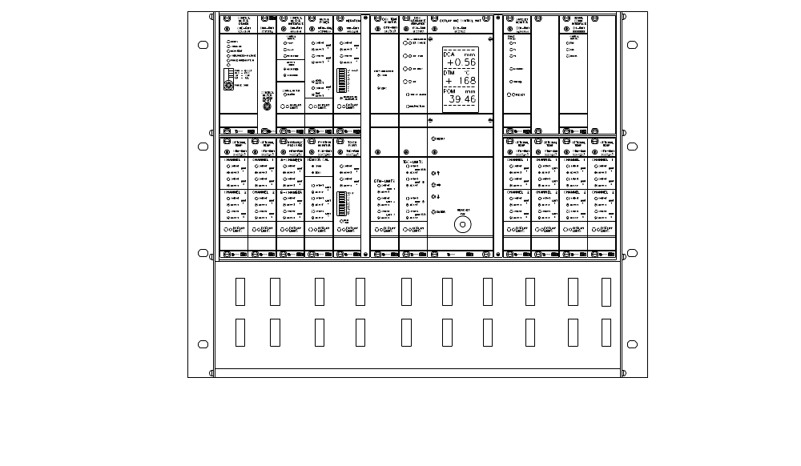
PARAMETERLISTE

R M S – S D 1
INHALTSVERZEICHNIS
- DCU PROGRAMMIERUNGSPARAMETER
- CMD PARAMETER
- CMI PARAMETER
- MPM PARAMETER
- VIM PARAMETER
- POM PARAMETER
- TVD PARAMETER
- DCU PARAMETER
- DCA PARAMETER
- DTM PARAMETER
- HPM PARAMETER Optionseinheit
- OTM-1 PARAMETER Optionseinheit
- OTM-2 PARAMETER Optionseinheit
- OTM-3 PARAMETER Optionseinheit
- OTM-4 PARAMETER Optionseinheit
- OTM-5 PARAMETER Optionseinheit
- OTM-6 PARAMETER Optionseinheit
- SSM PARAMETER Optionseinheit
- SD-1 PARAMETER Optionseinheit
1. DCU PROGRAMMIERUNGSPARAMETER
1.1 Aktivierte Einheiten für die Summen-Alarm Kontrolle
Menu Einheit Aktuell Standard
2 Disc Temp. DTM - ein
Hydr. Druck HPM - aus
Motorstärke MPM - ein
Opt. Temp -1 OTM-1 - aus
Opt. Temp -2 OTM-2 - aus
Opt. Temp -3 OTM-3 - aus
Opt. Temp -4 OTM-4 - aus
Opt. Temp –5 OTM-5 - aus
Opt. Temp –6 OTM-6 - aus
Rotor Position POM - ein
Berührungspunkt TVD - ein
Vibration VIM - ein
Vibration VIMf - aus
1.2 Bereich-Einstellung
Menu Einheit Aktuell Standard
3 Motorstärke MPM - 5.00 MW
POM Schlag POM - 50 mm
A- Kammerdruck HPM-A - 50.0 ton
B- Kammerdruck HPM-B - 50.0 ton
DCA Bereich DCA - 2.00 mm
RMS System RMS - SD
1.3 DCA Kalibrierungseinstellung
Menu Einheit Aktuell Standard
4 TVD Grenze TVD - 50 %
POM Verhältnis POM - 1
1.4 Regulatoreinstellung
Menu Aktuell Standard
5 Toter Lauf - 0.05 mm
Intervall - 10 s
Verstärkung - 100 %
Filter Faktor - 5 s
Überalarm - 50 %
Geschw. grenze (Überalarm) - 0.10 mm/min
Unteralarm - 10 Intervall
Low A-Pressure - Enabled
1.5 Gap Guard Einstellung
Menu Aktuell Standard
11 Zeit - 2 s
Abstand - 25 %
Verstärkung - 100 %
1.6 Feed Guard Einstellung
Menu Aktuell Standard
6 Kolbenlänge - 1.00 mm
Sicherheitsabstand - 1.00 mm
Abbruchzeit - 10 s
1.7 Display
Menu Aktuell Standard
12 PDU - on
OP-Panel - -
PanelPC - -

SW. ver.: - 6.08
HW. Ver.: - 4.50
Serial no.: -

2. CMD PARAMETER
CMD-RM1
2.1 Schalteinstellung Aktuell Standard Funktion
4-Pol Wipp-Schalter an der Front Links Rechts Links Rechts
PWM PWM Kontrolle
I*0.6 Stromreduktion
CCW Drehrichtung
1/2 1/2 Stufenwinkel
16 pos Drehschalter an der Front - A Pfausstrom
2.2 Grenzjustierungen
Keine an dieser Einheit.
CMD-RM2
2.1 Schalteinstellung Aktuell Standard Funktion
4-Pol Wipp-Schalter an der Front Links Rechts Links Rechts
1. Drive Triebstrom 1
2. Drive Triebstrom 2
3. Nicht benutzt
4. Hold Haltestrom
2.2 Grenzjustierungen
Keine an dieser Einheit.
3. CMI PARAMETER
  - Schalteinstellung Aktuell Standard
Funktion aus ein aus ein
Justierschraube SW2/1
Justierschraube SW2/2
CMD-RM1/2 SW2/3
Reversierung (-RM2) SW2/4
3.2 Geschwindigkeitsjustierung Aktuell Standard
Hohe Geschwindigkeit (H_sp) - 100 %
Niedrige Geschwindigkeit (L_sp) - 100 %
4. MPM PARAMETER
Keine an dieser Einheit. Der Motor Nenn-Aktuell wird in der DCU Einheit dargestellt.
4.1 Schalteinstellung MPM-RM1.
Keine Schalteinstellung an dieser Einheit.
4.2 Schalteinstellung MPM-RM2 Aktuell Standard
aus ein aus ein
Grenze 3 benutzt SW4/1
Nicht benutzt SW4/2
Nicht benutzt SW4/3
Nicht benutzt SW4/4
4.3 Grenzjustierungen Aktuell Standard (mit 10.0 MW Einstellung)
Niedrig (Low, L 1) - 4 MW
Niedrig (LoLow, L 2) - 2 MW
Fliessend (L 3 LEVEL) - 2 MW
Fliessend (L 3 TIME) - 3.0 s
Grenze 3 ist nur für MPM-RM2 vorgesehen.
5. VIM PARAMETER
5.1 Schalteinstellung
Keine Schalteinstellung an dieser Einheit.
5.2 Grenzjustierungen Aktuell Standard
Grenze 1 (L 1) - 10 mm/s
Grenze 2 (L 2) - 8 mm/s
6. POM PARAMETER
6.1 Schalteinstellung
Keine Schalteinstellung an dieser Einheit.
6.2 Grenzjustierungen Aktuell Standard
Grenze 1 (L 1) - 39.00 mm
Grenze 2 (L 2) - 30.00 mm
Grenze 3 (L 3) - 28.00 mm
7. TVD PARAMETER
7.1 Schalteinstellung Aktuell Standard
Geberplatzdämpfung aus ein aus ein
SW3/1
SW3/2
SW3/3
SW3/4
Niedrige Verstärkerdämpfung aus ein aus ein
SW4/1
SW4/2
SW4/3
SW4/4
Kopfhörer-Lautstärke aus ein aus ein
SW2/1
SW2/2
7.2 Grenzjustierungen Aktuell Standard
Grenze 1 (L 1) - 75 %
Grenze 2 (L 2) - 50 %
8. DCU PARAMETER
8.1 Schalteinstellung
Keine Schalteinstellung an dieser Einheit.
8.2 Grenzjustierungen
Keine an dieser Einheit.
9. DCA PARAMETER
9.1 Schalteinstellung Aktuell Standard
aus ein aus ein
Hauptmotorgeschwindigk. SW6/1
Hauptmotorgeschwindigk. SW6/2
Verkürzte Messzeit SW6/3
Verkürzte Messzeit SW6/4

Erweiterte Messzeit SW7/1
Erweiterte Messzeit SW7/2
AGS Geber SW7/3
Geberkontrolle SW7/4

Flache/Konischen-Zone SW8/1
Interne Druckknöpfe SW8/2
Messbereich SW8/3
Reaktionszeit SW8/4

Nicht benutzt SW9/1
Nicht benutzt SW9/2
Nicht benutzt SW9/3
Nicht benutzt SW9/4
9.2 Grenzjustierungen Aktuell Standard
Grenze + + (L1) - 1,20 mm
Grenze + (L2) - 0,90 mm
Grenze - (L3) - 0,70 mm
Grenze - - (L4) - 0,30 mm
10. DTM PARAMETER
10.1 Schalteinstellung
Keine Schalteinstellung an dieser Einheit.
10.2 Grenzjustierungen Aktuell Standard
Grenze 1 (L1) - 200 º
Grenze 2 (L2) - 170 º
Grenze 3 (L3) - 90 º
11. HPM PARAMETER
11.1 Schalteinstellung
Keine Schalteinstellung an dieser Einheit.
11.2 Grenzjustierungen Aktuell Standard (mit 50 ton HPM Einstellung)
A-Kammerdruck, Grenze 1 - 3.3 ton
A-Kammerdruck, Grenze 2 - 10 ton
B-Kammerdruck, Grenze 1 - 20 ton
B-Kammerdruck, Grenze 2 - 10 ton
12. OTM-1 PARAMETER
12.1 Schalteinstellung Aktuell Standard (100°C)
aus ein aus ein
SW2/1
SW2/2
SW2/3
SW2/4
Alle 4 entweder aus oder ein: 100 ºC - alle aus, 200 ºC - alle ein.
12.2 Grenzjustierungen Aktuell Standard (mit 100 ºC gewählt)
Kanal 1, Grenze 1 - 60 °C
Kanal 1, Grenze 2 - 55 °C
Kanal 2, Grenze 1 - 60 °C
Kanal 2, Grenze 2 - 55 °C

13. OTM-2 PARAMETER
13.1 Schalteinstellung Aktuell Standard (100°C)
aus ein aus ein
SW2/1
SW2/2
SW2/3
SW2/4
Alle 4 entweder aus oder ein: 100 ºC - alle aus, 200 ºC - alle ein.
13.2 Grenzjustierungen Aktuell Standard (mit 100 ºC gewählt)
Kanal 1, Grenze 1 - 60 °C
Kanal 1, Grenze 2 - 55 °C
Kanal 2, Grenze 1 - 60 °C
Kanal 2, Grenze 2 - 55 °C

14. OTM-3 PARAMETER
14.1 Schalteinstellung Aktuell Standard (100°C)
aus ein aus ein
SW2/1
SW2/2
SW2/3
SW2/4
Alle 4 entweder aus oder ein: 100 ºC - alle aus, 200 ºC - alle ein.
14.2 Grenzjustierungen Aktuell Standard (mit 100 ºC gewählt)
Kanal 1, Grenze 1 - 60 °C
Kanal 1, Grenze 2 - 55 °C
Kanal 2, Grenze 1 - 60 °C
Kanal 2, Grenze 2 - 55 °C
15. OTM-4 PARAMETER
15.1 Schalteinstellung Aktuell Standard (100°C)
aus ein aus ein
SW2/1
SW2/2
SW2/3
SW2/4
Alle 4 entweder aus oder ein: 100 ºC - alle aus, 200 ºC - alle ein.
15.2 Grenzjustierungen Aktuell Standard (mit 100 ºC gewählt)
Kanal 1, Grenze 1 - 60 °C
Kanal 1, Grenze 2 - 55 °C
Kanal 2, Grenze 1 - 60 °C
Kanal 2, Grenze 2 - 55 °C

16. OTM-5 PARAMETER
16.1 Schalteinstellung Aktuell Standard (100°C)
aus ein aus ein
SW2/1
SW2/2
SW2/3
SW2/4
Alle 4 entweder aus oder ein: 100 ºC - alle aus, 200 ºC - alle ein.
16.2 Grenzjustierungen Aktuell Standard (mit 100 ºC gewählt)
Kanal 1, Grenze 1 - 60 °C
Kanal 1, Grenze 2 - 55 °C
Kanal 2, Grenze 1 - 60 °C
Kanal 2, Grenze 2 - 55 °C

17. OTM-6 PARAMETER
17.1 Schalteinstellung Aktuell Standard (100°C)
aus ein aus ein
SW2/1
SW2/2
SW2/3
SW2/4
Alle 4 entweder aus oder ein: 100 ºC - alle aus, 200 ºC - alle ein.
17.2 Grenzjustierungen Aktuell Standard (mit 100 ºC gewählt)
Kanal 1, Grenze 1 - 60 °C
Kanal 1, Grenze 2 - 55 °C
Kanal 2, Grenze 1 - 60 °C
Kanal 2, Grenze 2 - 55 °C

18. SSM PARAMETER (Optionseinheit)
18.1 Schalteinstellung Aktuell Standard
aus ein aus ein
Rotationszeit SW2/1
Reset SW2/2
Rotationsrichtung SW2/3
Nicht benutzt SW2/4

Fehlpulse (0-9) SW3 - 4
18.2 Grenzjustierungen
Keine an dieser Einheit.

19. SD-1 PARAMETER (Optionseinheit)
19.1 Schalteinstellung Aktuell Standard
aus ein aus ein
SW /1
SW /2
SW /3
SW /4
19.2 Grenzjustierungen Aktuell Standard
Kanal 1, Grenze 1 -
Kanal 1, Grenze 2 -
Kanal 2, Grenze 1 -
Kanal 2, Grenze 2 -

